入门示例 项目名称查询 实测记录
执行时间：2026-10-07T06:16:55Z 至 2026-10-07T06:18:13Z
结果：全部通过
前端地址：http://localhost:5173
后端地址：http://127.0.0.1:8001
测试数据范围：仅允许登录、填写项目名称查询条件、点击查询和读取结果。禁止新建、编辑、删除任何项目、文档、模板、用户或其他业务记录。

项目名称查询无匹配空态
类型：功能测试
计划依据：测试计划唯一功能用例「项目名称查询无匹配空态」：步骤 1 打开 http://localhost:5173/login 并用已配置测试账号/密码登录；步骤 2 进入 http://localhost:5173/projects，等待「项目名称」输入框可用；步骤 3 在「项目名称」输入 DOCWB-NOMATCH-20261007-6f7bd542（已确认不匹配任何现有项目）；步骤 4 点击「查询」并等待完成、截图；步骤 5 逐条执行独立断言后结束用例。预期结果：页面 URL 为 http://localhost:5173/projects；「项目名称」输入框保留完整查询词；页面显示「没有找到项目」「共 0 个项目」「清除筛选」；「上一页」「下一页」均禁用。计划明确：不得新增单元测试、并发测试、其他边界用例或单独登录用例。
源码依据：frontend/src/views/SignIn.vue（登录表单：账号输入 id=staff-id 及 label「账号」约 L89-104、密码输入 id=password 及 label「密码」约 L106-121、提交按钮文本「登录」约 L138-140）；frontend/src/views/ProjectsView.vue（查询表单 label「项目名称」+ input v-model=draft.name 约 L159-163、查询提交按钮「查询」约 L163、空态 strong「没有找到项目」与「清除筛选」按钮 L172、分页「共 {{ total }} 个项目」L182 及「上一页/下一页」禁用逻辑 :disabled="phase !== 'ready' || page <= 1" / "page >= pageCount" L186-187）；frontend/src/router.ts（/login 与 /projects 路由 L43-51、L60-66）
预期结果：登录后进入 http://localhost:5173/projects；在「项目名称」输入 DOCWB-NOMATCH-20261007-6f7bd542 后点击「查询」，页面 URL 仍为 http://localhost:5173/projects，「项目名称」输入框值为完整查询词 DOCWB-NOMATCH-20261007-6f7bd542，页面显示「没有找到项目」「共 0 个项目」「清除筛选」，「上一页」与「下一页」按钮均为 disabled 状态；用例可重复执行，仅修改隔离测试浏览器内的查询条件。
实际结果：通过
步骤 1：打开测试服务
通过；已打开 http://localhost:5173/
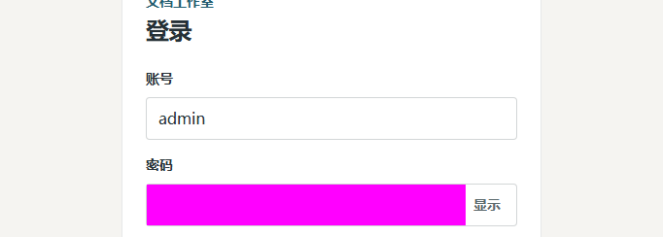
步骤 2：打开登录页
通过；已打开 http://localhost:5173/login
步骤 3：填写账号
通过；字段填写完成
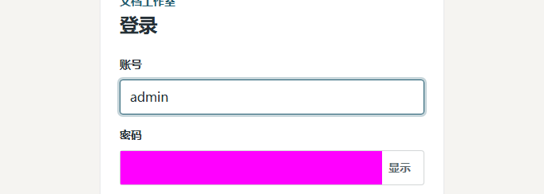
步骤 4：填写密码
通过；字段填写完成
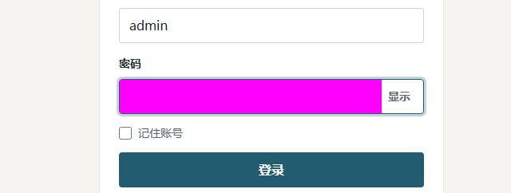
步骤 5：点击登录
通过；控件点击完成

步骤 6：在项目名称输入框输入不匹配的查询词
通过；字段填写完成
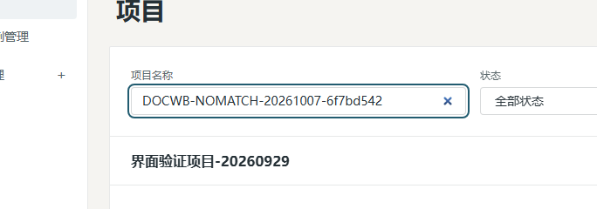
步骤 7：点击查询按钮
通过；控件点击完成
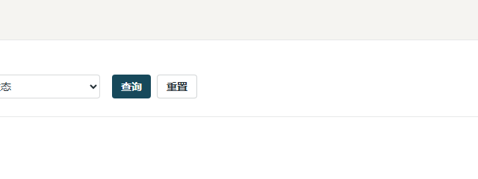
步骤 8：断言页面 URL 为 http://localhost:5173/projects
通过；原测试计划中的预期结果断言通过
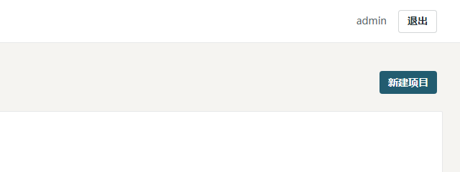
步骤 9：断言「项目名称」输入框保留完整查询词
通过；原测试计划中的预期结果断言通过
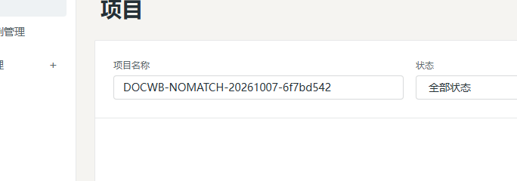
步骤 10：断言页面显示空态文案「没有找到项目」
通过；原测试计划中的预期结果断言通过

步骤 11：断言页面显示「共 0 个项目」
通过；原测试计划中的预期结果断言通过

步骤 12：断言页面显示「清除筛选」按钮
通过；原测试计划中的预期结果断言通过

步骤 13：断言「上一页」按钮为禁用状态
通过；原测试计划中的预期结果断言通过
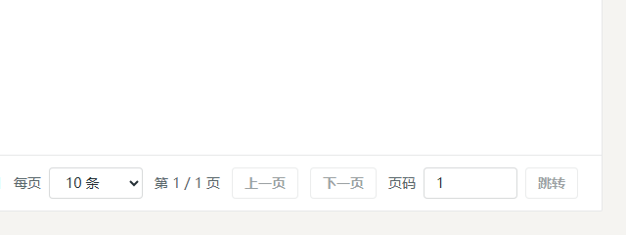
步骤 14：断言「下一页」按钮为禁用状态
通过；原测试计划中的预期结果断言通过

